Alueprofiili Hyvinkää (Kunnat)
Diakin karttasovellus 2023-03-01 18:21:31
Tämä asiakirja on tuotettu automaattisesti Diakin karttasovelluksen avulla 2023-03-01 18:21:31. Asiakirjan tiedot perustuvat THL:n Sotkanet-indikaattoripalvelun tietoihin, joihin on yhdistetty Tilastokeskuksen tilasto- ja paikkatietoaineistoja. Tarkempaa tieto indikaattoreista ja metodologiasta löydät sovelluksen Lisätietoja-osiosta.
Alueprofiili sisältää aina kaikkien osoittimien tiedot sekä valitulta alueelta että alueen rajanaapureista. Lisäksi alueprofiilissa esitetään kunkin osoittimen korkein ja matalin arvo. Tiedot esitetään taulukkoina, karttakuvioina sekä aikasarjakuvioina, joista näkee kunkin osoittimen kehityksen 2010-luvulla sekä valitulla alueella että sen naapureissa. Raportin lopussa on tiedot pienituloisuudesta ja työttömyydestä kaikilta alueen postinumeroalueilta.
Tässä raportissa tarkastellaan tasolla Kunnat aluetta Hyvinkää. Lisäksi tarkastelussa ovat rajanaapurit: Hausjärvi, Hyvinkää, Loppi, Mäntsälä, Nurmijärvi, Riihimäki, Tuusula ja Vihti.
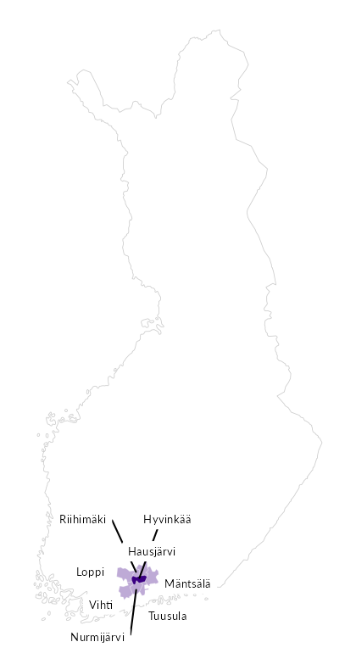

Summamuuttujat
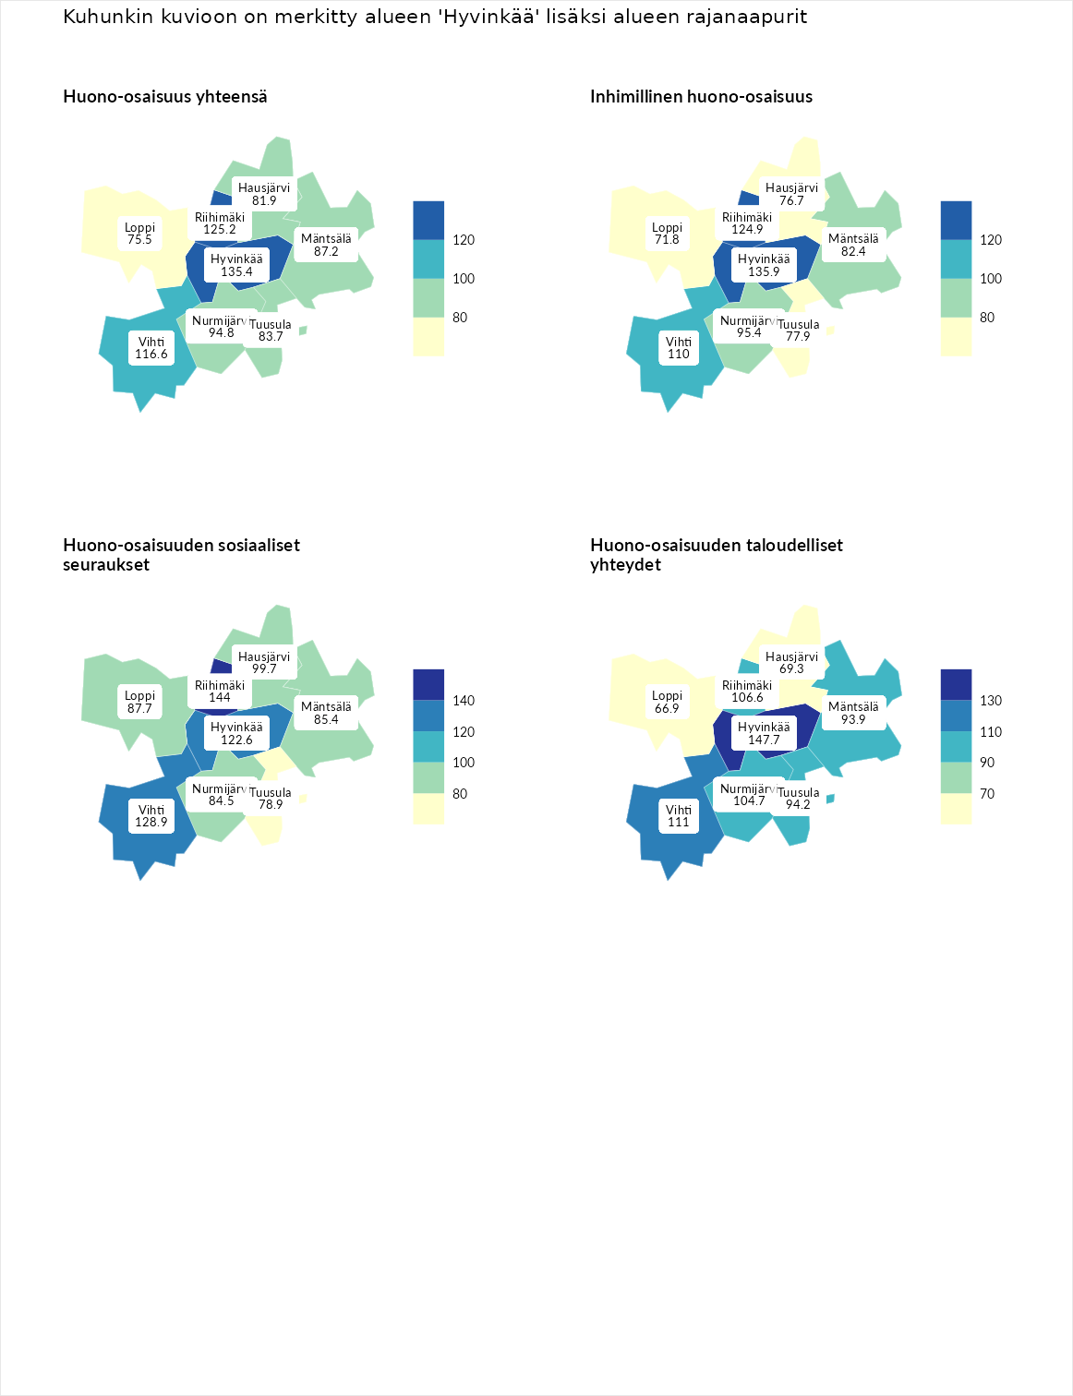

Huono-osaisuus yhteensä
aluenimi | arvo | asema
Tuusniemi (korkein arvo) | 187.5 | 1
Hyvinkää (valittu) | 135.4 | 37
Riihimäki (naapuri) | 125.2 | 68
Vihti (naapuri) | 116.6 | 94
Nurmijärvi (naapuri) | 94.8 | 173
Mäntsälä (naapuri) | 87.2 | 199
Tuusula (naapuri) | 83.7 | 216
Hausjärvi (naapuri) | 81.9 | 227
Loppi (naapuri) | 75.5 | 248
Luoto (matalin arvo) | 31.7 | 293

Inhimillinen huono-osaisuus
aluenimi | arvo | asema
Lahti (korkein arvo) | 189.7 | 1
Hyvinkää (valittu) | 135.9 | 38
Riihimäki (naapuri) | 124.9 | 62
Vihti (naapuri) | 110.0 | 107
Nurmijärvi (naapuri) | 95.4 | 157
Mäntsälä (naapuri) | 82.4 | 215
Tuusula (naapuri) | 77.9 | 233
Hausjärvi (naapuri) | 76.7 | 238
Loppi (naapuri) | 71.8 | 252
Luoto (matalin arvo) | 37.9 | 293

Huono-osaisuuden sosiaaliset seuraukset
aluenimi | arvo | asema
Tuusniemi (korkein arvo) | 217.9 | 1
Riihimäki (naapuri) | 144.0 | 24
Vihti (naapuri) | 128.9 | 56
Hyvinkää (valittu) | 122.6 | 71
Hausjärvi (naapuri) | 99.7 | 150
Loppi (naapuri) | 87.7 | 189
Mäntsälä (naapuri) | 85.4 | 201
Nurmijärvi (naapuri) | 84.5 | 204
Tuusula (naapuri) | 78.9 | 220
Luoto (matalin arvo) | 28.1 | 293

Huono-osaisuuden taloudelliset yhteydet
aluenimi | arvo | asema
Merikarvia (korkein arvo) | 272.5 | 1
Hyvinkää (valittu) | 147.7 | 37
Vihti (naapuri) | 111.0 | 123
Riihimäki (naapuri) | 106.6 | 138
Nurmijärvi (naapuri) | 104.7 | 145
Tuusula (naapuri) | 94.2 | 181
Mäntsälä (naapuri) | 93.9 | 184
Hausjärvi (naapuri) | 69.3 | 256
Loppi (naapuri) | 66.9 | 259
Luoto (matalin arvo) | 29.0 | 293
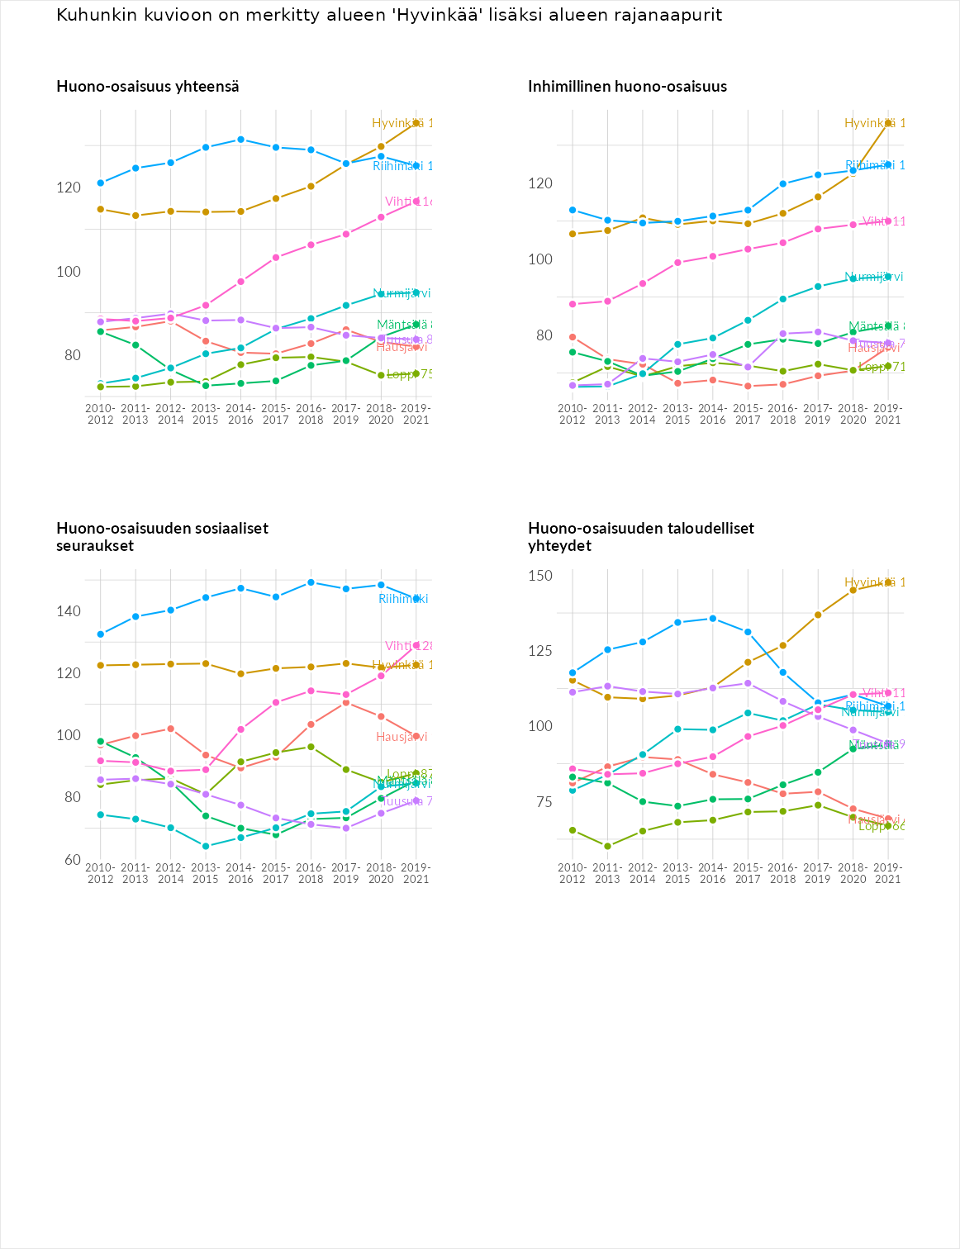

Inhimillinen huono-osaisuus
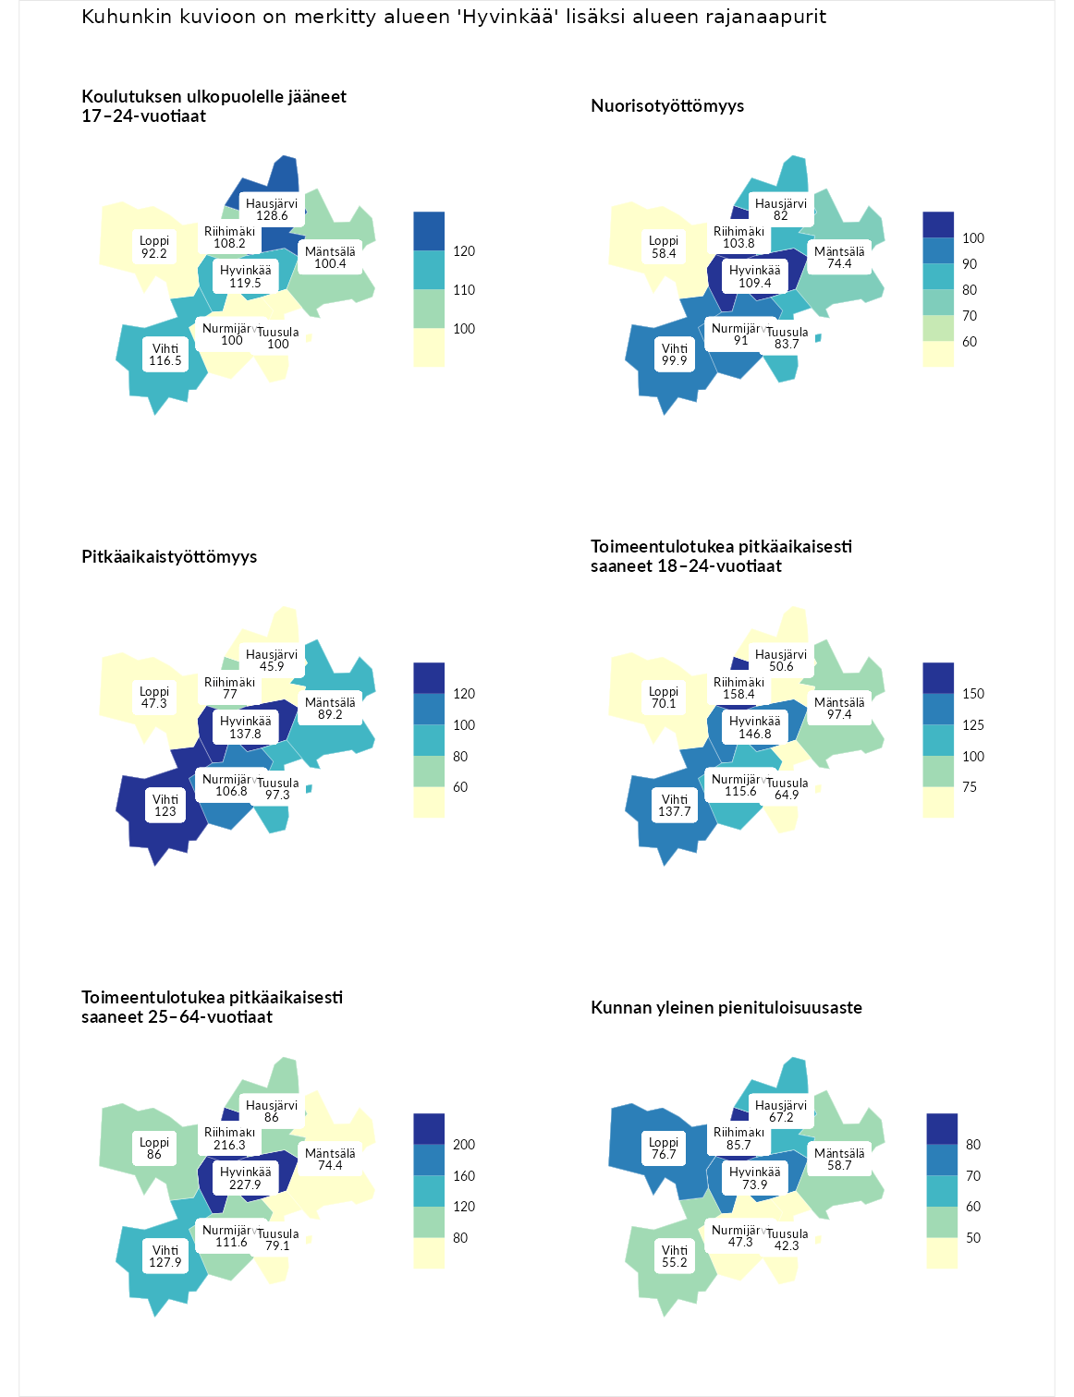

Koulutuksen ulkopuolelle jääneet 17–24-vuotiaat
aluenimi | arvo | asema
Kivijärvi (korkein arvo) | 217.3 | 1
Hausjärvi (naapuri) | 128.6 | 43
Hyvinkää (valittu) | 119.5 | 72
Vihti (naapuri) | 116.5 | 83
Riihimäki (naapuri) | 108.2 | 115
Mäntsälä (naapuri) | 100.4 | 138
Nurmijärvi (naapuri) | 100.0 | 139
Tuusula (naapuri) | 100.0 | 142
Loppi (naapuri) | 92.2 | 169
Masku (matalin arvo) | 40.7 | 285

Nuorisotyöttömyys
aluenimi | arvo | asema
Outokumpu (korkein arvo) | 205.2 | 1
Hyvinkää (valittu) | 109.4 | 101
Riihimäki (naapuri) | 103.8 | 126
Vihti (naapuri) | 99.9 | 140
Nurmijärvi (naapuri) | 91.0 | 172
Tuusula (naapuri) | 83.7 | 197
Hausjärvi (naapuri) | 82.0 | 206
Mäntsälä (naapuri) | 74.4 | 235
Loppi (naapuri) | 58.4 | 262
Hailuoto (matalin arvo) | 0.0 | 279

Pitkäaikaistyöttömyys
aluenimi | arvo | asema
Ilomantsi (korkein arvo) | 233.8 | 1
Hyvinkää (valittu) | 137.8 | 65
Vihti (naapuri) | 123.0 | 100
Nurmijärvi (naapuri) | 106.8 | 132
Tuusula (naapuri) | 97.3 | 162
Mäntsälä (naapuri) | 89.2 | 181
Riihimäki (naapuri) | 77.0 | 208
Loppi (naapuri) | 47.3 | 269
Hausjärvi (naapuri) | 45.9 | 270
Närpiö (matalin arvo) | 17.6 | 293

Toimeentulotukea pitkäaikaisesti saaneet 18–24-vuotiaat
aluenimi | arvo | asema
Tuusniemi (korkein arvo) | 280.5 | 1
Riihimäki (naapuri) | 158.4 | 21
Hyvinkää (valittu) | 146.8 | 31
Vihti (naapuri) | 137.7 | 41
Nurmijärvi (naapuri) | 115.6 | 69
Mäntsälä (naapuri) | 97.4 | 86
Loppi (naapuri) | 70.1 | 127
Tuusula (naapuri) | 64.9 | 132
Hausjärvi (naapuri) | 50.6 | 149
Mustasaari (matalin arvo) | 25.3 | 164

Toimeentulotukea pitkäaikaisesti saaneet 25–64-vuotiaat
aluenimi | arvo | asema
Kotka (korkein arvo) | 325.6 | 1
Hyvinkää (valittu) | 227.9 | 15
Riihimäki (naapuri) | 216.3 | 18
Vihti (naapuri) | 127.9 | 93
Nurmijärvi (naapuri) | 111.6 | 121
Hausjärvi (naapuri) | 86.0 | 176
Loppi (naapuri) | 86.0 | 177
Tuusula (naapuri) | 79.1 | 193
Mäntsälä (naapuri) | 74.4 | 203
Hailuoto (matalin arvo) | 0.0 | 285

Kunnan yleinen pienituloisuusaste
aluenimi | arvo | asema
Juuka (korkein arvo) | 157.0 | 1
Riihimäki (naapuri) | 85.7 | 197
Loppi (naapuri) | 76.7 | 225
Hyvinkää (valittu) | 73.9 | 233
Hausjärvi (naapuri) | 67.2 | 246
Mäntsälä (naapuri) | 58.7 | 264
Vihti (naapuri) | 55.2 | 274
Nurmijärvi (naapuri) | 47.3 | 285
Tuusula (naapuri) | 42.3 | 290
Rusko (matalin arvo) | 33.9 | 293
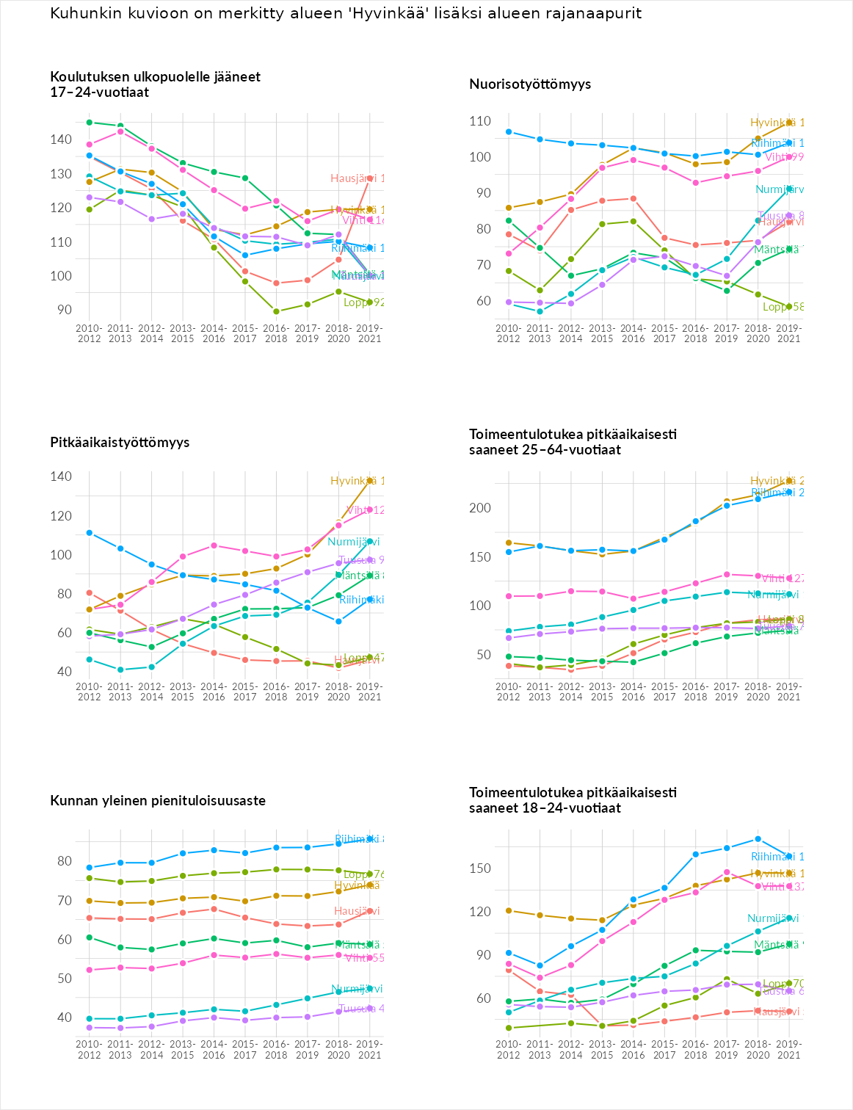

Huono-osaisuuden sosiaaliset seuraukset
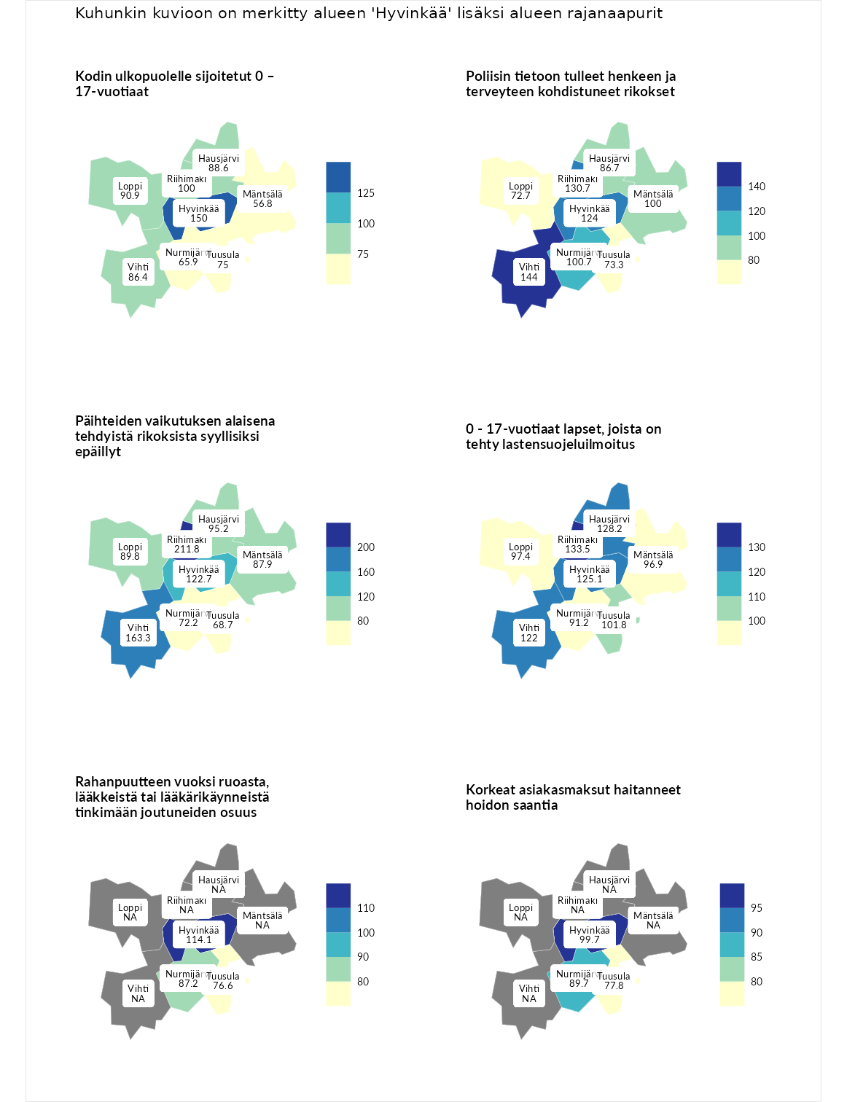

Kodin ulkopuolelle sijoitetut 0 – 17-vuotiaat
aluenimi | arvo | asema
Tuusniemi (korkein arvo) | 463.6 | 1
Hyvinkää (valittu) | 150.0 | 46
Riihimäki (naapuri) | 100.0 | 130
Loppi (naapuri) | 90.9 | 148
Hausjärvi (naapuri) | 88.6 | 152
Vihti (naapuri) | 86.4 | 160
Tuusula (naapuri) | 75.0 | 185
Nurmijärvi (naapuri) | 65.9 | 203
Mäntsälä (naapuri) | 56.8 | 228
Enonkoski (matalin arvo) | 0.0 | 257

Poliisin tietoon tulleet henkeen ja terveyteen kohdistuneet rikokset
aluenimi | arvo | asema
Puolanka (korkein arvo) | 227.3 | 1
Vihti (naapuri) | 144.0 | 46
Riihimäki (naapuri) | 130.7 | 65
Hyvinkää (valittu) | 124.0 | 78
Nurmijärvi (naapuri) | 100.7 | 141
Mäntsälä (naapuri) | 100.0 | 143
Hausjärvi (naapuri) | 86.7 | 193
Tuusula (naapuri) | 73.3 | 238
Loppi (naapuri) | 72.7 | 243
Hailuoto (matalin arvo) | 0.0 | 287

Päihteiden vaikutuksen alaisena tehdyistä rikoksista syyllisiksi epäillyt
aluenimi | arvo | asema
Kemi (korkein arvo) | 347.6 | 1
Riihimäki (naapuri) | 211.8 | 4
Vihti (naapuri) | 163.3 | 29
Hyvinkää (valittu) | 122.7 | 87
Hausjärvi (naapuri) | 95.2 | 159
Loppi (naapuri) | 89.8 | 181
Mäntsälä (naapuri) | 87.9 | 187
Nurmijärvi (naapuri) | 72.2 | 231
Tuusula (naapuri) | 68.7 | 245
Luoto (matalin arvo) | 17.6 | 293

0 - 17-vuotiaat lapset, joista on tehty lastensuojeluilmoitus
aluenimi | arvo | asema
Vaala (korkein arvo) | 189.0 | 1
Riihimäki (naapuri) | 133.5 | 35
Hausjärvi (naapuri) | 128.2 | 46
Hyvinkää (valittu) | 125.1 | 53
Vihti (naapuri) | 122.0 | 61
Tuusula (naapuri) | 101.8 | 139
Loppi (naapuri) | 97.4 | 160
Mäntsälä (naapuri) | 96.9 | 163
Nurmijärvi (naapuri) | 91.2 | 196
Maalahti (matalin arvo) | 33.0 | 293

Rahanpuutteen vuoksi ruoasta, lääkkeistä tai lääkärikäynneistä tinkimään joutuneiden osuus
aluenimi | arvo | asema
Rovaniemi (korkein arvo) | 137.4 | 1
Hyvinkää (valittu) | 114.1 | 7
Nurmijärvi (naapuri) | 87.2 | 22
Tuusula (naapuri) | 76.6 | 29
Kauniainen (matalin arvo) | 62.4 | 32

Korkeat asiakasmaksut haitanneet hoidon saantia
aluenimi | arvo | asema
Kajaani (korkein arvo) | 133.9 | 1
Hyvinkää (valittu) | 99.7 | 17
Nurmijärvi (naapuri) | 89.7 | 25
Tuusula (naapuri) | 77.8 | 29
Kauniainen (matalin arvo) | 50.4 | 32
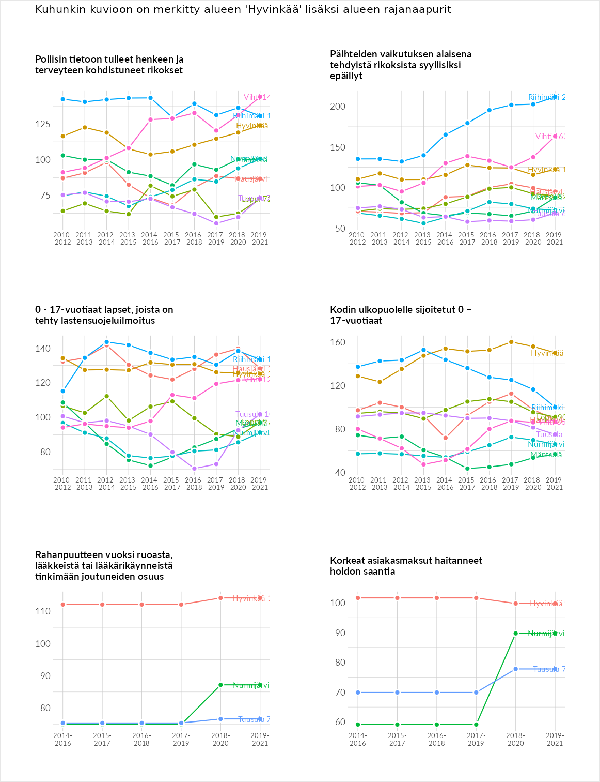

Huono-osaisuuden taloudelliset yhteydet
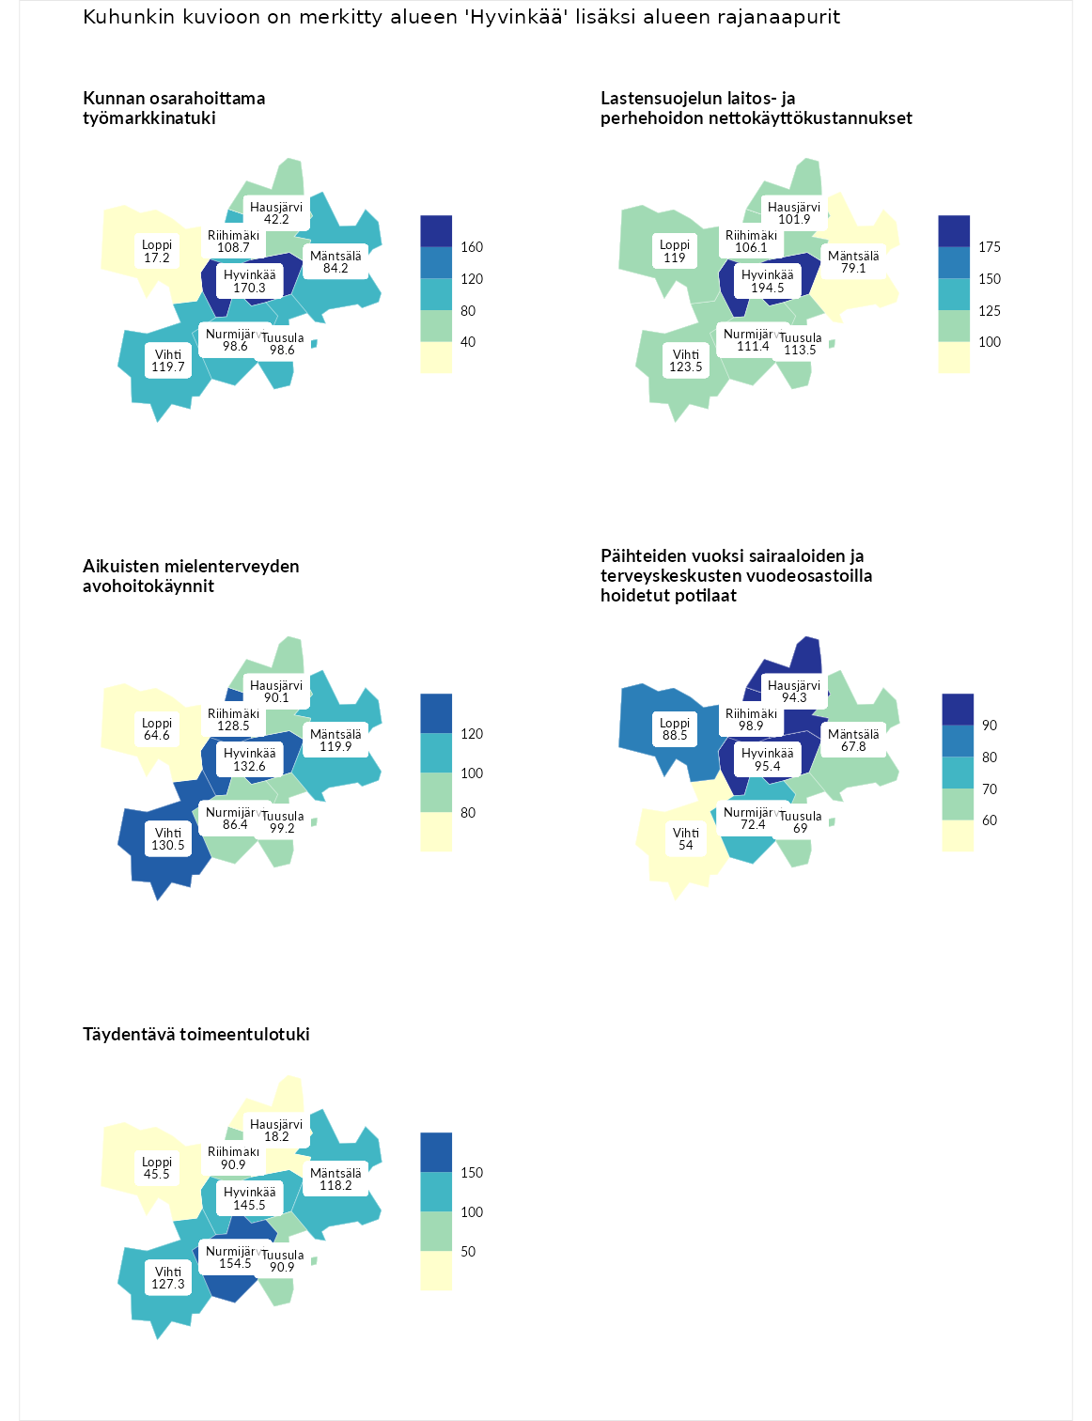

Kunnan osarahoittama työmarkkinatuki
aluenimi | arvo | asema
Lahti (korkein arvo) | 300.3 | 1
Hyvinkää (valittu) | 170.3 | 35
Vihti (naapuri) | 119.7 | 97
Riihimäki (naapuri) | 108.7 | 123
Nurmijärvi (naapuri) | 98.6 | 151
Tuusula (naapuri) | 98.6 | 152
Mäntsälä (naapuri) | 84.2 | 187
Hausjärvi (naapuri) | 42.2 | 275
Loppi (naapuri) | 17.2 | 291
Luoto (matalin arvo) | 5.9 | 293

Lastensuojelun laitos- ja perhehoidon nettokäyttökustannukset
aluenimi | arvo | asema
Tuusniemi (korkein arvo) | 304.1 | 1
Hyvinkää (valittu) | 194.5 | 17
Vihti (naapuri) | 123.5 | 86
Loppi (naapuri) | 119.0 | 93
Tuusula (naapuri) | 113.5 | 107
Nurmijärvi (naapuri) | 111.4 | 112
Riihimäki (naapuri) | 106.1 | 128
Hausjärvi (naapuri) | 101.9 | 141
Mäntsälä (naapuri) | 79.1 | 186
Siikainen (matalin arvo) | -179.0 | 293

Aikuisten mielenterveyden avohoitokäynnit
aluenimi | arvo | asema
Lapinlahti (korkein arvo) | 559.0 | 1
Hyvinkää (valittu) | 132.6 | 75
Vihti (naapuri) | 130.5 | 81
Riihimäki (naapuri) | 128.5 | 84
Mäntsälä (naapuri) | 119.9 | 95
Tuusula (naapuri) | 99.2 | 151
Hausjärvi (naapuri) | 90.1 | 176
Nurmijärvi (naapuri) | 86.4 | 190
Loppi (naapuri) | 64.6 | 248
Lempäälä (matalin arvo) | 15.9 | 293

Päihteiden vuoksi sairaaloiden ja terveyskeskusten vuodeosastoilla hoidetut potilaat
aluenimi | arvo | asema
Pelkosenniemi (korkein arvo) | 258.6 | 1
Riihimäki (naapuri) | 98.9 | 141
Hyvinkää (valittu) | 95.4 | 153
Hausjärvi (naapuri) | 94.3 | 157
Loppi (naapuri) | 88.5 | 171
Nurmijärvi (naapuri) | 72.4 | 210
Tuusula (naapuri) | 69.0 | 219
Mäntsälä (naapuri) | 67.8 | 223
Vihti (naapuri) | 54.0 | 247
Enonkoski (matalin arvo) | 0.0 | 273

Täydentävä toimeentulotuki
aluenimi | arvo | asema
Merikarvia (korkein arvo) | 1009.1 | 1
Nurmijärvi (naapuri) | 154.5 | 64
Hyvinkää (valittu) | 145.5 | 69
Vihti (naapuri) | 127.3 | 100
Mäntsälä (naapuri) | 118.2 | 113
Riihimäki (naapuri) | 90.9 | 184
Tuusula (naapuri) | 90.9 | 185
Loppi (naapuri) | 45.5 | 258
Hausjärvi (naapuri) | 18.2 | 289
Pukkila (matalin arvo) | 9.1 | 293
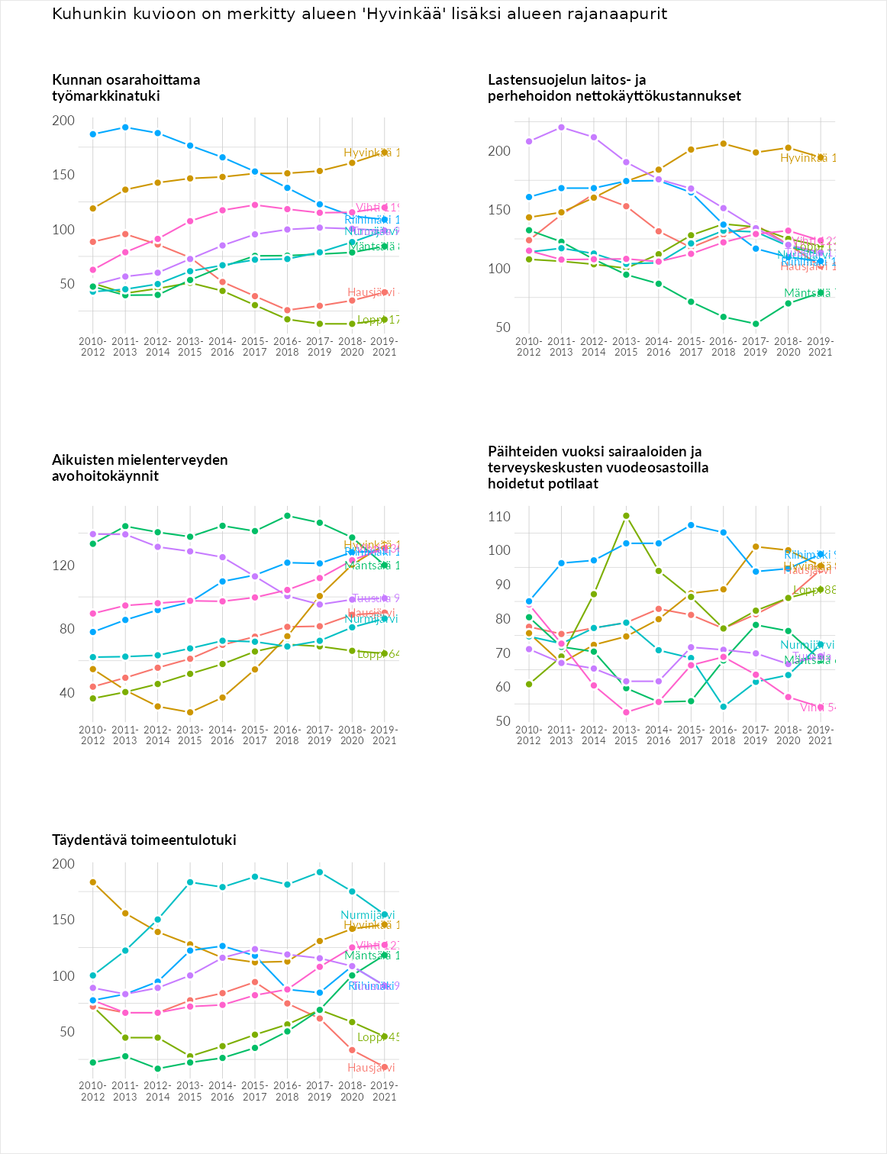

Postinumeroaluekohtaiset tiedot
aluekoodi | aluenimi | Kokonaislukema | Alimpaan tuloluokkaan kuuluvat taloudet | Alimpaan tuloluokkaan kuuluvat täysi-ikäiset | Työttömät | Peruskoulutuksen omaavat
05880 | Paavola-Vaivero | 129.2 | 129.5 | 98.6 | 157.4 | 131.5
05510 | Päivärinta | 98.7 | 79.3 | 80.8 | 122.7 | 112.1
05800 | Hyvinkää Keskus | 96.5 | 102.3 | 75.9 | 108.3 | 99.4
05900 | Vieremä | 89.6 | 98.2 | 71.8 | 92.5 | 96.0
05860 | Talvisilta | 86.7 | 71.9 | 69.6 | 110.1 | 95.1
05820 | Mustamännistö | 86.6 | 79.7 | 76.0 | 104.7 | 85.8
05470 | Palopuro | 81.3 | 51.5 | 88.1 | 79.7 | 105.8
05840 | Hyvinkäänkylä-Vehkoja | 79.6 | 73.0 | 71.0 | 93.4 | 81.0
05830 | Kirjavatolppa-Kruununpuisto | 78.5 | 71.1 | 68.4 | 94.7 | 79.8
05460 | Hakalanmäki-Hakala | 73.9 | 63.0 | 62.6 | 88.9 | 81.1
05810 | Martti | 70.9 | 67.0 | 66.4 | 85.1 | 65.3
05720 | Kytäjä | 69.8 | 55.5 | 75.7 | 62.8 | 85.3
05950 | Ridasjärvi | 69.5 | 59.8 | 73.3 | 67.8 | 77.0
05620 | Noppo | 63.0 | 35.2 | 65.2 | 69.3 | 82.4
05440 | Hyvinkää | 54.6 | 43.8 | 47.1 | 65.7 | 62.0
05850 | Hyvinkää, sairaala-alue | NA | NA | NA | NA | NA
